新年会のご案内
（大阪大学工業会・同大阪支部共催）

一般社団法人 大阪大学工業会
会長 鈴木 胖

会員の皆様におかれましては、時下ますますご清栄のこととお慶び申し上げます。
恒例の本会ならびに同大阪支部共催による新年会を、下記の通り開催いたします。
馬場口工学研究科長にもご出席いただけることになっております。
皆様もご予定いただき、万障お繰り合わせの上、ご出席下さいますようご案内申し上げます。

記

日時：2020年1月21日（火） 18：00～20：00
場所：ヴィアーレ大阪 3階 華の間
大阪市中央区安土町3－1－3 TEL：06－4705－2411
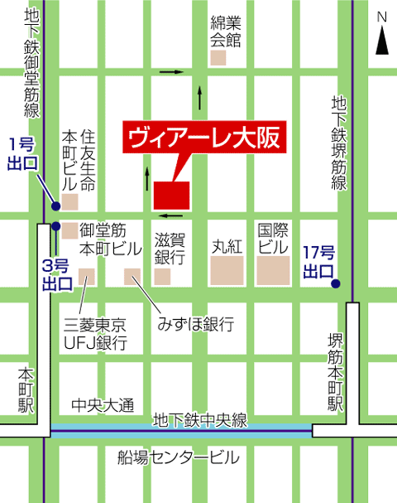
・地下鉄御堂筋線又は中央線「本町駅」
- ・③号出口より東へ徒歩3分
・地下鉄堺筋線「堺筋本町駅」
⑰号出口より西へ徒歩5分
会費：3,000円 当日受付にて申し受けます。
申込締切日：1月10日（金）
申込方法：大阪大学工業会事務局までご連絡下さい。
〒565－0871 吹田市山田丘2－1
大阪大学大学院工学研究科内
センテラス3階
TEL：06－6105－6056 FAX：06－6105－6058
E―mail : okc-net@okc.eng.osaka-u.ac.jp

------------------------------------------- 切 取 線 --------------------------------------------
大阪大学工業会新年会参加申込み
参加者氏名：
住所：〒 TEL：
E-mail:
（正会員）：卒業学科 科 専攻 卒業年次：S・H・R 年
（学生会員）：専攻学科 科 専攻 入学年次：H・R 年

